＜尾崎行雄記念財団共催講演会＞
グローバル・イッシューズ総合研究所公開講座（２０２３年度第５回）
米国大統領選挙の展望

【共催】 グローバル・イッシューズ総合研究所／尾崎行雄記念財団 【協力】 近代消防社
――――――――――――――――――――――――――――――――――――――――――――
今年の米国大統領選挙は、どのように展開していくのでしょうか？そして選挙後の米国政治は、
どうなるのでしょうか？
予備選挙の天王山スーパー・チューズデーの結果を踏まえて、アメリカ政治の専門家に解説して
いただきます。貴重な機会ですので多くの方々のご参加をお待ちしております。

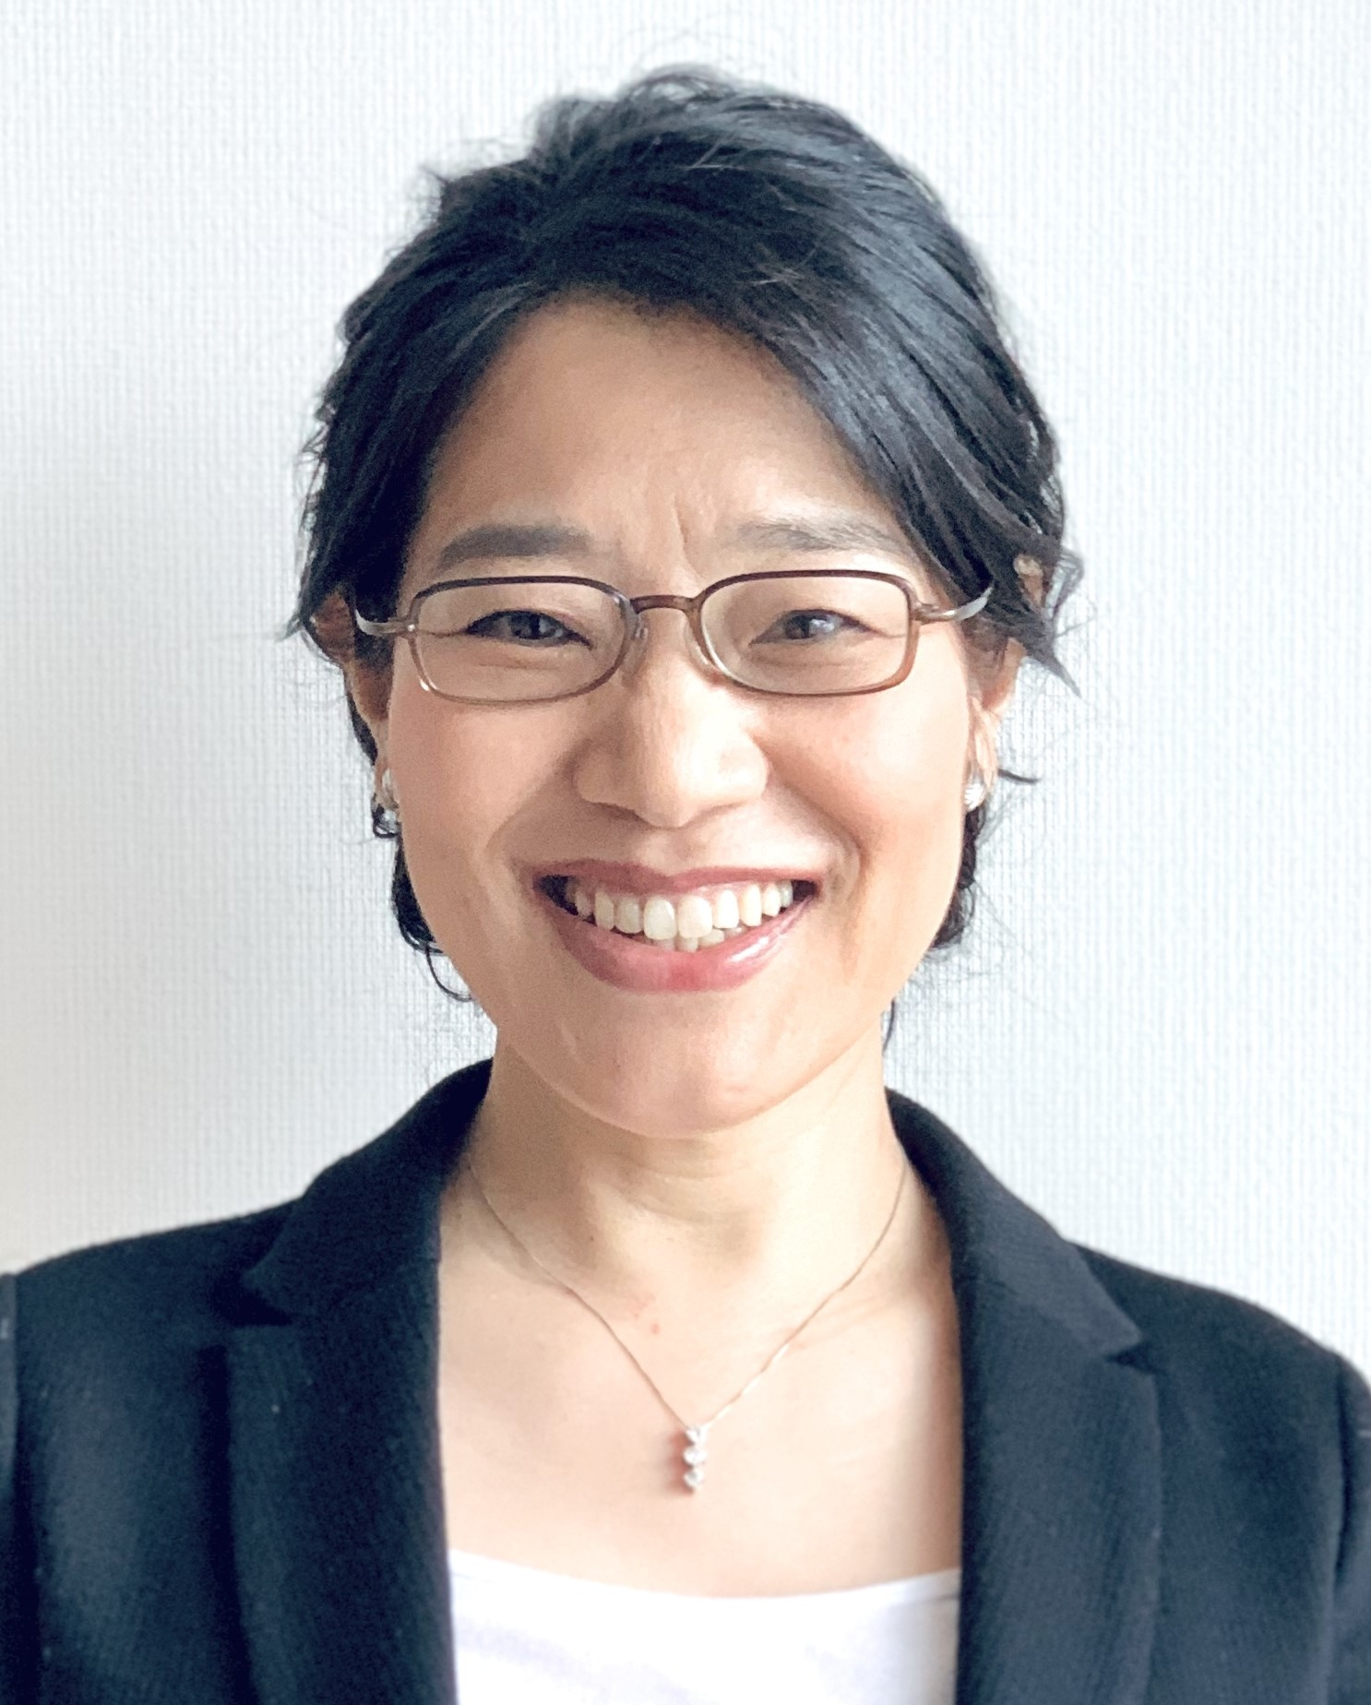
横江 公美 氏

東洋大学国際学部
グローバルイノベーション学科教授
博士（政策）

松下政経塾でアメリカ政治の研究を開始する。プリンストン大学、ジョージワシントン大学客員研究員を経てVOTEジャパン（株）取締役社長。博士号取得後、アメリカのシンクタンク、ヘリテージ財団の上級研究員を務め、現職。テレビ番組「ひるおび」「朝ズバッ!」「グッディ!」などのレギュラーコメンテータを務め、アメリカ政治解説でNHKなど出演多数。
著書に『トランプ大統領でアメリカは崩壊する』『第五の権力 アメリカのシンクタンク』『日本にオバマは誕生するか』など。

日時 ２０２４年３月２５ 日（月）午後６時～７時４５分（受付：５時３０分～）
会場 憲政記念館（代替施設）１階 会議室 （永田町1-8-1）
※建替工事のため一時的に移転している「憲政記念館・代替施設」で行います。これまでの場所の
ほぼ向かい側（徒歩１分）、「国会参観バス駐車場奥（北）」に建てられています。
※地下鉄など公共の交通機関をご利用ください（丸の内線「国会議事堂前」／半蔵門線「永田町」）。
参加費 ２,０００円 ／４０名（定員に達しお断りする場合があります）

《お申込み・お問い合わせについて》
お申込み・お問い合わせは全て下記メールアドレスのみ。緊急連絡先（０９０－８６７８－５５１８）
参加ご希望の方は、お名前、メールアドレス、お電話（携帯番号）を、尾崎財団アドレスinfo@ozakiyukio.jp へ３月２２日（金）までにお送りください。

